YWZ修改记录

1. 为与PHP5.5兼容
   1. 把&$var调用改为$var
      1. /Common/stream.class.php

public function getDetailListAjax($page=1,&$rows=10){

//提取记录数据

$index=pagination::getData(self::STREAMINDEX,$page,$rows);

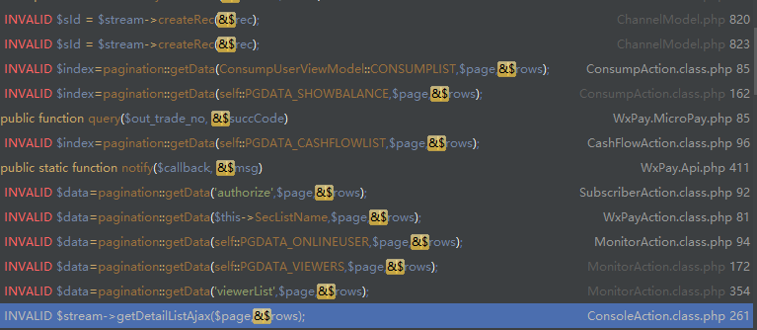

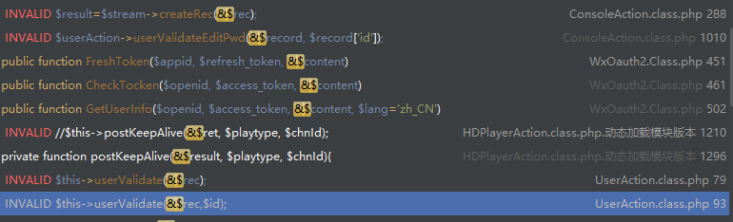

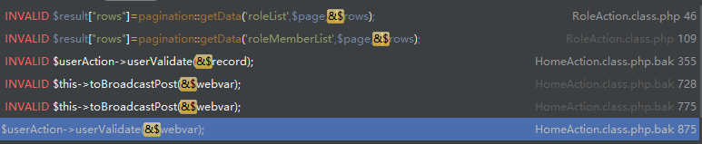

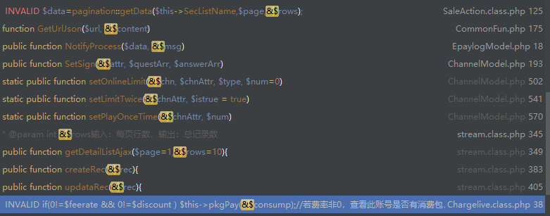

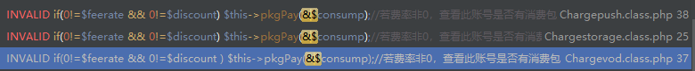



1. 把流及录像文件管理修改为SI模式
   1. 录像文件
      1. 修改 stream表

增加siuser字段

* + 1. 修改recordfile表

增加siuser,sichannel字段

删除channelid+path唯一索引

* + 1. common/stream.class.php

function recordFile()

function createRocordFile()

* + 1. SIAction.class.php

增加函数public function getStreamList($siuser=0)